Техническое задание
на проведение конкурентной процедуры по поставке
гидравлической ручной помпы модель МН10-КТ

1. Наименование поставляемого товара.
1.1. гидравлическая ручная помпа модель МН10-КТ
2. Описание товаров (функциональные характеристики и потребительские свойства)
2.1. Оборудование для ГМЗ ОАО «ППГХО»
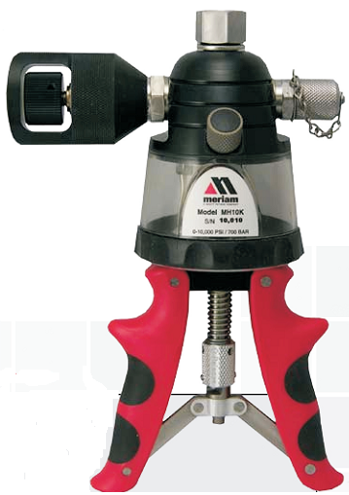
MH10-KT- 1 шт.

MH10-KT – гидравлическая ручная помпа. Предназначена для создания избыточного давления.
- Диапазон создания давления от 0 до 700 бар
- Плавная регулировка
- Предохранительный клапан (защита от превышения давления)
- Собственная технология тройной фильтрации (предотвращает выход из строя помпы из-за попадания частиц грязи)
- Мягкая контурная ручка «под ладонь»
- Оригинальная защитная оболочка вокруг клапана сброса
- Немасляная смазка на всех подвижных частях помпы

Применяется в комплекте с образцовыми цифровыми манометрами и калибраторами давления для калибровки и контроля измерительных преобразователей давления в полевых, заводских и лабораторных условиях эксплуатации.

Диапазон давления | 0 – 700 бар
Рабочая среда | Совместима с большинством жидкостей, маслом и водой
Выходной штуцер | 2 порта: ¼’’ NPT/BSP
Вес | 1,3 кг.

Комплектация: кейс, шланг 90 см., фитинги 2 шт. (1/4 BSPF, 1/4NPTF).
Дополнительно: комплект переходников на метрическую резьбу.

2.2. Все указания на товарные знаки, места происхождения товара по тексту сопровождаются словами «или эквивалент», за исключением случаев несовместимости товаров с товарами, используемыми заказчиком.

3. Требования к техническим характеристикам товара
3.1. Исполнитель гарантирует Заказчику, что приобретенное им оборудование отвечает стандартам безопасности и качества в соответствии с законодательством Российской Федерации и соответствует техническим характеристикам , заявленным заказчиком данного оборудования.

4. Требования к количеству поставляемого товара
4.1. Согласно п. 2 настоящего Технического задания.

5. Требования к сроку (периодичности) поставки товара
5.1. Оборудование поставляется Заказчику не позднее октября 2011 года, согласно Приложения № 1 к Договору.

6. Требования к комплектации, размерам, упаковке, отгрузке товара
6.1. Поставка оборудования производится в упаковке и с маркировкой данного оборудования. Оборудование поставляется в невскрытой заводской упаковке.

7. Требования к обслуживанию товара
7.1. Устранять недостатки согласно гарантийных обязательств. Расходы, связанные с устранением недостатков в течение гарантийного срока несет Исполнитель.

8. Требования к месту поставки товара
8.1. Исполнитель обязан поставить оборудование по следующему адресу: Забайкальский край, г. Краснокаменск, ОАО «Приаргунское производственное горно-химическое объединение».

9. Требования к качеству поставляемого товара
9.1. Качество и комплектность должны соответствовать назначениютовара, требованиям, предъявляемых к техническим характеристикам товара в стране производителя, а также действующим в РФ стандартам и техническим условиям.
9.2. Качество поставляемого оборудования должно соответствовать действующим ГОСТам, ТУ в РФ.

10. Требования к безопасности поставляемого товара
10.1. Оборудование должно быть разрешено к установке и эксплуатации на территории РФ
10.2. Иметь сертификат соответствия РФ.

11. Требования к сроку и (или) объему предоставления гарантий качества товара, к обслуживанию товара, к расходам на эксплуатацию товара
11.1. Гарантийный срок устанавливается заводом изготовителем не менее 1 (одного) года со дня поставки товара заказчику.

Главный механик Абраменко Ю.И.

Руководитель проекта Кузьмин В.Ф.

